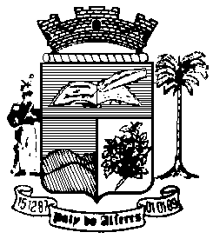

Estado do Rio de Janeiro
Câmara Municipal de Paty do Alferes

P O R T A R I A Nº 015/ 2020

O PRESIDENTE DA CÂMARA MUNICIPAL DE PATY DO ALFERES, no uso de suas atribuições legais,

R E S O L V E:

Art. 1º - Nomear, FERNANDA XAVIER DA SILVA LIMA, Matrícula nº 249/02, para exercer o cargo de ASSESSORA DA SECRETARIA GERAL - DAL 3, integrante do Quadro de Provimento em Comissão desta Câmara.

Art. 2º - Fica atribuído à servidora, verba de representação no valor de 100% (cem por cento) do seu símbolo remuneratório.

Art. 3º - Esta Portaria entrará em vigor na data de sua publicação, tornando seus efeitos em 01 de maio de 2020.

Art. 4º - Ficam revogadas as disposições em contrário.

Paty do Alferes, 27 de abril de 2020.

JULIANO BALBINO DE MELO
Presidente

Certifico que esta Portaria foi enviada para publicação no Órgão Oficial de Imprensa do Município de Paty do Alferes, na forma da Lei.

Paty do Alferes, em 27 de abril de 2020.

